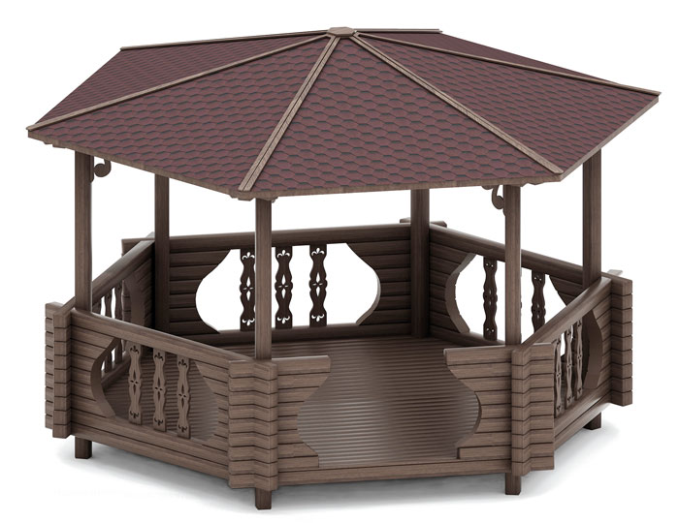 | Беседка «Сказка» 0818  Размер не менее: длина – 4970 мм, высота – 3030 мм.  Беседка шестигранная, с шестигранной крышей.  Пол беседки должен быть изготовлен из калиброванного пиломатериала, толщиной не менее 40 мм. Крыша изготовлена из гибкой черепицы.  С пяти сторон беседка должна иметь ограждения, изготовленные из клееного бруса сечением не менее 100х100 мм. с тремя декоративными элементами, изготовленными из калиброванного пиломатериала толщиной не менее 30 мм.  Вертикальные стойки беседки, должны быть изготовлены из клееного бруса сечением не менее 100*100 мм. Влажность пиломатериала не более 12 %. Используемая фанера должна являться водостойкой фанерой марки ФСФ, из лиственных пород, толщиной от 18 мм.  При изготовлении несущих конструкций (столбов) должна быть использована технология склейки под прессом нескольких слоев древесины.  Деревянные детали должны быть тщательно отшлифованы, кромки закруглены и окрашены акриловым лаком, и иметь цвет «венге», крепеж оцинкован.

